《AllRecipes食谱网站数据库方案设计与实现》报告

目录

1. 设计部分

1.1 项目背景介绍

1.2 ER图设计（概念模型）

1.3 数据库库表设计（逻辑模型）

1.4 规范化

1.5 常见操作归纳

1.6 完整性约束方案设计

1.7 表的详细设计（物理模型）
1.8 视图设计方案
1.9 数据库安全方案的设计

2. 实现部分

2.1 表格创建（含约束条件）

2.2 数据录入

2.3 视图创建和使用

2.4 常见操作的实例演示

2.5 数据库安全的实现

3. 总结

3.1 组员分工

3.2 难点与不足分析

3.3 收获或体会及建议

1 设计部分

1.1 项目背景介绍

1.1.1 AllRecipes网站概述
AllRecipes是全球最大的食谱分享平台之一，拥有数百万用户和数百万条食谱。该网站以其用户友好的界面、丰富的食谱内容和强大的社区功能而闻名。该网站有以下五点核心功能：
食谱发布与分享：用户可以上传自己创作的食谱，包括详细的食材清单、烹饪步骤、烹饪时间、难度等级等信息，并支持上传高质量的图片。
多维度食谱搜索与浏览：用户通过关键词、菜系、食材、难度级别、烹饪时间等多个维度进行灵活搜索，发现适合自己的食谱。
用户交互与社交功能：包括食谱评价、评论、收藏、关注其他用户等丰富的互动方式，建立活跃的社区文化。
个性化食谱管理：用户可以创建多个食谱收藏清单、购物清单、膳食计划等，提高烹饪的便利性和计划性。
健康饮食支持：系统支持用户管理过敏原信息、查看营养信息、推荐过敏源安全食谱等功能。
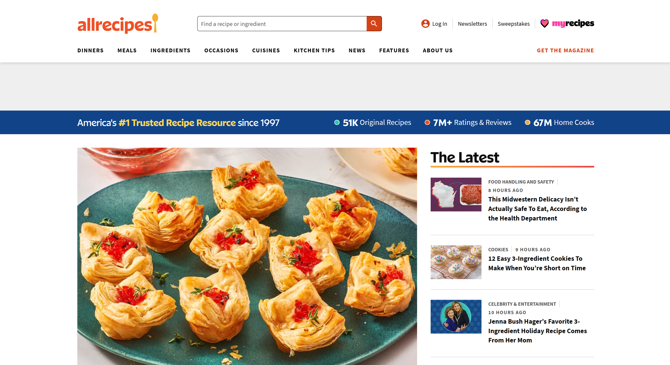

1.1.2 核心业务数据
AllRecipes 的主要数据对象包括：
数据对象 | 描述 | 关键属性
用户（Users） | 平台使用者 | 用户名、邮箱、密码、个人资料、粉丝数、账户状态
食谱（Recipes） | 烹饪菜谱 | 食谱名称、描述、菜系、难度、烹饪时间、评分、浏览数
食材（Ingredients） | 烹饪所需原料 | 食材名称、分类、描述、过敏原信息
膳食计划（MealPlans） | 用户的一周/一月食谱安排 | 计划名称、时间范围、公开状态
购物清单（ShoppingLists） | 用户需要购买的食材 | 清单名称、食材列表、购买状态
评价和评论（Ratings & Comments） | 用户对食谱的反馈 | 评分、评论文本、有用性评分
社交关系（Followers） | 用户之间的关注关系 | 关注时间、粉丝数、活动流
    - 业务流程分析
1.1.3.1食谱发布流程
用户注册 → 登录 → 创建食谱 → 添加基本信息 → 添加食材→ 设置烹饪步骤 → 上传图片 → 验证和预览 → 发布
1.1.3.2食谱浏览与评价流程
用户浏览 → 搜索（按菜系/食材/难度等） → 查看食谱详情 → 查看评价和评论 → 添加到收藏/清单 → 评价或评论
1.1.3.3膳食规划流程
查看推荐食谱 → 创建膳食计划 → 为每天安排食谱 → 系统整合购物清单 → 生成购物清单 → 管理购物进度
1.1.3.4社区互动流程
浏览用户资料 → 关注用户 → 查看关注用户的食谱 → 与用户互动（评价、评论、私信等）

1.2 ER图设计（概念模型）
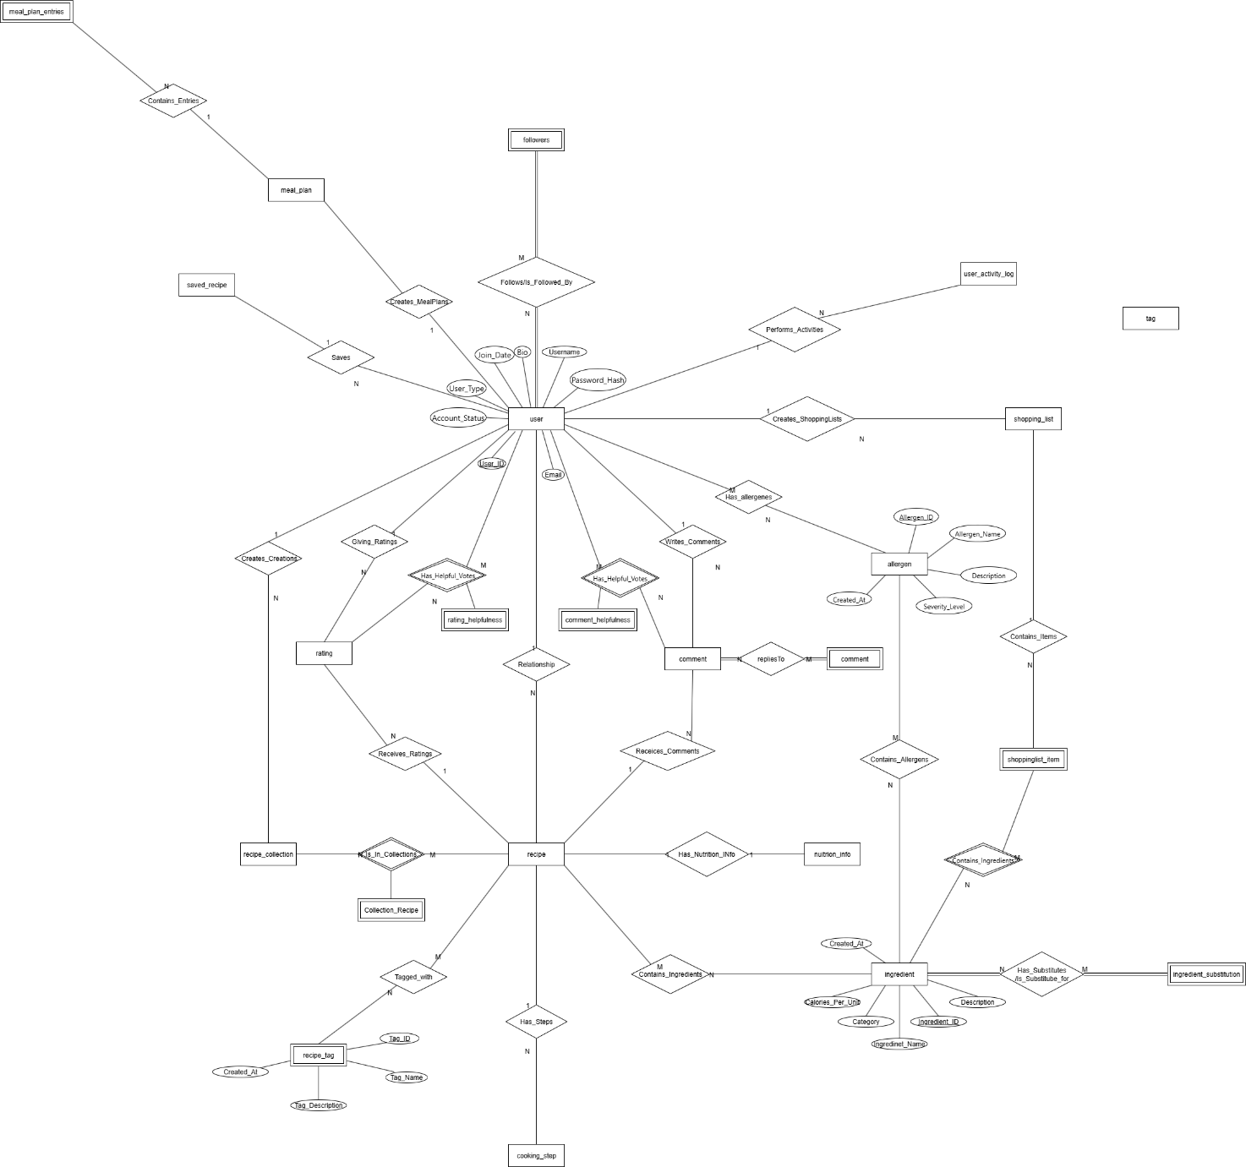

  - 数据库库表设计（逻辑模型）

- USERS (user_id, username, email, password_hash, first_name, last_name, bio, profile_image, join_date, last_login, account_status, total_followers, total_recipes, created_at, updated_at)
- INGREDIENTS (ingredient_id, ingredient_name, category, description, created_at)
- UNITS (unit_id, unit_name, abbreviation, description, created_at)
- ALLERGENS (allergen_id, allergen_name, description, created_at)
- TAGS (tag_id, tag_name, tag_description, created_at)
- RECIPES (recipe_id, user_id, recipe_name, description, cuisine_type, meal_type, difficulty_level, prep_time, cook_time, total_time, servings, calories_per_serving, image_url, is_published, is_deleted, view_count, rating_count, average_rating, created_at, updated_at)
- RECIPE_INGREDIENTS (recipe_id, ingredient_id, unit_id, quantity, notes, added_at)
- COOKING_STEPS (step_id, recipe_id, step_number, instruction, time_required, image_url)
- NUTRITION_INFO (nutrition_id, recipe_id, calories, protein_grams, carbs_grams, fat_grams, fiber_grams, sugar_grams, sodium_mg)
- INGREDIENT_ALLERGENS (ingredient_id, allergen_id)
- INGREDIENT_SUBSTITUTIONS (original_ingredient_id, substitute_ingredient_id, substitution_ratio, notes, added_at)
- RATINGS (rating_id, user_id, recipe_id, rating_value, review_text, rating_date)
- RATING_HELPFULNESS (rating_id, user_id, helpful_votes, voted_at)
- COMMENTS (comment_id, recipe_id, user_id, parent_comment_id, comment_text, is_deleted, created_at, updated_at)
- COMMENT_HELPFULNESS (comment_id, user_id, voted_at)
- SAVED_RECIPES (saved_recipe_id, user_id, recipe_id, saved_at)
- FOLLOWERS (user_id, follower_user_id, followed_at)
- USER_ALLERGIES (user_id, allergen_id, added_at)
- RECIPE_TAGS (recipe_id, tag_id, added_at)
- USER_ACTIVITY_LOG (activity_id, user_id, activity_type, recipe_id, activity_description, activity_date)
- RECIPE_COLLECTIONS (collection_id, user_id, collection_name, description, is_public, created_at, updated_at)
- COLLECTION_RECIPES (collection_id, recipe_id, added_at)
- SHOPPING_LISTS (list_id, user_id, list_name, created_at, updated_at)
- SHOPPING_LIST_ITEMS (list_id, ingredient_id, quantity, unit_id, is_checked, added_at)
- MEAL_PLANS (plan_id, user_id, plan_name, description, start_date, end_date, is_public, created_at, updated_at)
- MEAL_PLAN_ENTRIES (plan_id, recipe_id, meal_date, meal_type, notes, added_at)

1.4 规范化
本设计严格遵循 BCNF（Boyce-Codd Normal Form） 规范：
- 第一范式（1NF）：所有字段包含原子值，不可再分。
- 第二范式（2NF）：所有非主键字段完全依赖于主键（特别是针对联合主键的表，如 RECIPE_INGREDIENTS，quantity 依赖于 recipe_id 和 ingredient_id 的组合）。
- 第三范式（3NF）：消除了所有传递依赖。例如，在 RECIPES 表中，用户信息只存储 user_id，而不存储 username（通过连接查询获取），避免了数据冗余。
- BCNF：消除了所有异常依赖，主键是唯一的候选键。

表名 | 主键 | 规范化等级 | 关键设计决策
USERS | user_id | BCNF | 用户基本信息，total_followers/total_recipes为性能冗余
INGREDIENTS | ingredient_id | BCNF | 食材基础库，避免重复存储
UNITS | unit_id | BCNF | 独立单位表，支持扩展
ALLERGENS | allergen_id | BCNF | 过敏原字典
TAGS | tag_id | BCNF | 标签字典
USER_ALLERGIES | user_allergy_id | BCNF | 用户过敏原关系
RECIPES | recipe_id | BCNF | 食谱主表，包含聚合字段
RECIPE_INGREDIENTS | recipe_ingredient_id | BCNF | N:M关系表，完全依赖于复合主键
COOKING_STEPS | step_id | BCNF | 步骤序列保证唯一性
NUTRITION_INFO | nutrition_id | BCNF | 一对一关系，完整分离营养数据
INGREDIENT_ALLERGENS | ingredient_allergen_id | BCNF | N:M关系表
RECIPE_TAGS | recipe_tag_id | BCNF | N:M关系表
RATINGS | rating_id | BCNF | 复合唯一键保证一人一评
RATING_HELPFULNESS | helpful_id | BCNF | 跟踪每个"有用"投票，防重复
COMMENTS | comment_id | BCNF | 自引用支持嵌套评论
COMMENT_HELPFULNESS | helpful_id | BCNF | 跟踪每个"有用"投票
SAVED_RECIPES | saved_recipe_id | BCNF | N:M关系，收藏管理
FOLLOWERS | follower_id | BCNF | N:M自关系，防自关注
USER_ACTIVITY_LOG | activity_id | BCNF | 活动日志，支持审计
RECIPE_COLLECTIONS | collection_id | BCNF | 用户创建的清单
COLLECTION_RECIPES | collection_recipe_id | BCNF | N:M关系
SHOPPING_LISTS | list_id | BCNF | 购物清单主表
SHOPPING_LIST_ITEMS | item_id | BCNF | 清单项目
MEAL_PLANS | plan_id | BCNF | 膳食计划新增功能
MEAL_PLAN_ENTRIES | entry_id | BCNF | 膳食计划条目
INGREDIENT_SUBSTITUTIONS | substitution_id | BCNF | 食材替代品知识库

  - 常见操作归纳

1.5.1查询操作（SELECT）
类别 | 操作名称 | 描述/目的
基础查询 | 按菜系搜索食谱 | 根据菜系、发布状态筛选食谱，按评分和浏览量排序
基础查询 | 按难度和时间查询食谱 | 筛选特定难度和时间限制内的食谱
基础查询 | 查询用户的所有食谱 | 获取指定用户发布的所有未删除食谱
基础查询 | 查询用户收藏的食谱 | 获取指定用户收藏的食谱列表
复杂关联查询 | 查询食谱详情 | 获取食谱的基本信息、作者、营养成分及标签等完整详情
复杂关联查询 | 查询食谱食材 | 列出食谱所需的所有食材、用量及单位
复杂关联查询 | 查询烹饪步骤 | 按顺序获取食谱的制作步骤和图片
评价与评论 | 查询食谱评价 | 获取食谱的评分、评论内容及有用性计数
评价与评论 | 查询食谱评论 | 递归查询食谱的评论树（含回复）
评价与评论 | 查询用户评价 | 获取指定用户发出的所有评价记录
社交与推荐 | 查询关注/粉丝 | 获取用户的关注列表和粉丝列表
社交与推荐 | 关注者食谱推荐 | 推荐用户关注的创作者发布的新食谱
社交与推荐 | 特定食材搜索 | 查找包含指定食材（如鸡蛋、面粉）的食谱
社交与推荐 | 安全食谱推荐 | 排除用户过敏食材的食谱推荐
高级分析 | 热门食谱排行 | 基于评分、评论数、浏览数计算热度并排行
高级分析 | 生成购物清单 | 根据膳食计划自动汇总所需食材清单
高级分析 | 查询食材替代品 | 查找指定食材的已批准替代品及比例
高级分析 | 热门食材搭配 | 分析高分食谱中常见的食材组合

1.5.2 数据变更操作
操作类型 | 类别 | 操作名称 | 描述/目的
插入 (INSERT) | 用户与食谱 | 新用户注册 | 创建新的用户账户信息
插入 (INSERT) | 用户与食谱 | 发布新食谱 | 事务处理：插入食谱、食材、步骤、营养信息并记录日志
插入 (INSERT) | 交互 | 用户评价/评论 | 添加评分、评论内容，并更新统计数据
插入 (INSERT) | 交互 | 收藏食谱 | 将食谱添加到用户收藏夹
插入 (INSERT) | 交互 | 关注用户 | 建立用户间的关注关系
插入 (INSERT) | 交互 | 点赞有用 | 标记评价或评论为“有用”
插入 (INSERT) | 计划与清单 | 创建膳食计划 | 建立新的膳食计划记录
插入 (INSERT) | 计划与清单 | 添加计划项 | 向膳食计划中添加食谱
插入 (INSERT) | 计划与清单 | 创建购物清单 | 生成清单并自动导入计划所需的食材
插入 (INSERT) | 设置 | 添加过敏原 | 记录用户的过敏食材信息
更新 (UPDATE) | 编辑 | 更新食谱信息 | 修改食谱详情及更新时间
更新 (UPDATE) | 编辑 | 逻辑删除 | 将食谱或评论标记为删除状态（保留数据）
更新 (UPDATE) | 状态 | 禁用账户 | 修改用户账户状态为挂起
更新 (UPDATE) | 状态 | 购物清单勾选 | 标记清单中的物品为已购买
删除 (DELETE) | 清理 | 删除评价/收藏 | 物理删除评价记录或取消收藏
删除 (DELETE) | 清理 | 清空购物清单 | 删除指定清单内的所有条目
删除 (DELETE) | 清理 | 取消关注 | 移除关注关系
删除 (DELETE) | 清理 | 撤销投票 | 取消对评价/评论的“有用”标记
删除 (DELETE) | 清理 | 移除过敏原 | 删除用户的过敏记录

1.6 完整性约束方案设计

1.6.1 约束类型说明
- PK (Primary Key): 主键约束，保证记录唯一性，非空。
- FK (Foreign Key): 外键约束，保证引用完整性。
- UK (Unique Key): 唯一约束，保证字段值不重复。
- CK (Check Constraint): 检查约束，保证数据符合特定条件或值域。
- NN (Not Null): 非空约束，保证字段必须有值。
- DF (Default): 默认值，当未提供值时自动填充。

1.6.2 详细表约束定义
1. USERS (用户表)
约束类型 | 字段/表达式 | 详情/规则
PK | USER_ID | 用户唯一标识
UK | USERNAME | 用户名唯一
UK | EMAIL | 邮箱唯一
NN | USER_ID, USERNAME, EMAIL, PASSWORD_HASH, JOIN_DATE, ACCOUNT_STATUS, TOTAL_FOLLOWERS, TOTAL_RECIPES, CREATED_AT, UPDATED_AT | 必填字段
CK | ACCOUNT_STATUS | 值域: ('active', 'inactive', 'suspended')
DF | TOTAL_FOLLOWERS | 0
DF | TOTAL_RECIPES | 0
DF | CREATED_AT | SYSDATE
DF | UPDATED_AT | SYSDATE

2. INGREDIENTS (食材表)
约束类型 | 字段/表达式 | 详情/规则
PK | INGREDIENT_ID | 食材唯一标识
UK | INGREDIENT_NAME | 食材名称唯一
NN | INGREDIENT_ID, INGREDIENT_NAME, CATEGORY, CREATED_AT | 必填字段
DF | CREATED_AT | SYSDATE

3. UNITS (单位表)
约束类型 | 字段/表达式 | 详情/规则
PK | UNIT_ID | 单位唯一标识
UK | UNIT_NAME | 单位名称唯一
NN | UNIT_ID, UNIT_NAME, CREATED_AT | 必填字段
DF | CREATED_AT | SYSDATE

4. ALLERGENS (过敏原表)
约束类型 | 字段/表达式 | 详情/规则
PK | ALLERGEN_ID | 过敏原唯一标识
UK | ALLERGEN_NAME | 过敏原名称唯一
NN | ALLERGEN_ID, ALLERGEN_NAME, CREATED_AT | 必填字段
DF | CREATED_AT | SYSDATE

5. TAGS (标签表)
约束类型 | 字段/表达式 | 详情/规则
PK | TAG_ID | 标签唯一标识
UK | TAG_NAME | 标签名称唯一
NN | TAG_ID, TAG_NAME, CREATED_AT | 必填字段
DF | CREATED_AT | SYSDATE

6. RECIPES (食谱表)
约束类型 | 字段/表达式 | 详情/规则
PK | RECIPE_ID | 食谱唯一标识
FK | USER_ID | 引用 USERS(USER_ID)
NN | RECIPE_ID, USER_ID, RECIPE_NAME, COOK_TIME, IS_PUBLISHED, IS_DELETED, CREATED_AT, UPDATED_AT | 必填字段
CK | MEAL_TYPE | 值域: ('breakfast', 'lunch', 'dinner', 'snack', 'dessert')
CK | DIFFICULTY_LEVEL | 值域: ('easy', 'medium', 'hard')
CK | COOK_TIME | > 0
CK | IS_PUBLISHED | 值域: ('Y', 'N')
CK | IS_DELETED | 值域: ('Y', 'N')
DF | VIEW_COUNT | 0
DF | RATING_COUNT | 0
DF | AVERAGE_RATING | 0
DF | CREATED_AT | SYSDATE
DF | UPDATED_AT | SYSDATE

7. RECIPE_INGREDIENTS (食谱食材关联表)
约束类型 | 字段/表达式 | 详情/规则
PK | (RECIPE_ID, INGREDIENT_ID) | 联合主键，确保同一食谱不重复添加同一食材
FK | RECIPE_ID | 引用 RECIPES(RECIPE_ID) (ON DELETE CASCADE)
FK | INGREDIENT_ID | 引用 INGREDIENTS(INGREDIENT_ID)
FK | UNIT_ID | 引用 UNITS(UNIT_ID)
NN | RECIPE_ID, INGREDIENT_ID, UNIT_ID, QUANTITY, ADDED_AT | 必填字段
DF | ADDED_AT | SYSDATE

8. COOKING_STEPS (烹饪步骤表)
约束类型 | 字段/表达式 | 详情/规则
PK | STEP_ID | 步骤唯一标识
FK | RECIPE_ID | 引用 RECIPES(RECIPE_ID) (ON DELETE CASCADE)
UK | (RECIPE_ID, STEP_NUMBER) | 确保同一食谱的步骤序号不重复
NN | STEP_ID, RECIPE_ID, STEP_NUMBER, INSTRUCTION | 必填字段

9. NUTRITION_INFO (营养信息表)
约束类型 | 字段/表达式 | 详情/规则
PK | NUTRITION_ID | 营养信息唯一标识
FK | RECIPE_ID | 引用 RECIPES(RECIPE_ID)
UK | RECIPE_ID | 确保一对一关系，一个食谱只有一条营养记录
NN | NUTRITION_ID, RECIPE_ID | 必填字段
10. INGREDIENT_ALLERGENS (食材过敏原关联表)
约束类型 | 字段/表达式 | 详情/规则
PK | (INGREDIENT_ID, ALLERGEN_ID) | 联合主键，确保关系唯一
FK | INGREDIENT_ID | 引用 INGREDIENTS(INGREDIENT_ID)
FK | ALLERGEN_ID | 引用 ALLERGENS(ALLERGEN_ID)
NN | INGREDIENT_ID, ALLERGEN_ID | 必填字段

11. INGREDIENT_SUBSTITUTIONS (食材替代品关联表)
约束类型 | 字段/表达式 | 详情/规则
PK | (ORIGINAL_INGREDIENT_ID, SUBSTITUTE_INGREDIENT_ID) | 联合主键，确保关系唯一
FK | ORIGINAL_INGREDIENT_ID | 引用 INGREDIENTS(INGREDIENT_ID)
FK | SUBSTITUTE_INGREDIENT_ID | 引用 INGREDIENTS(INGREDIENT_ID)
CK | ORIGINAL_INGREDIENT_ID != SUBSTITUTE_INGREDIENT_ID | 防止自引用（不能替代自己）
NN | ORIGINAL_INGREDIENT_ID, SUBSTITUTE_INGREDIENT_ID, ADDED_AT | 必填字段
DF | ADDED_AT | SYSDATE

12. RATINGS (食谱评价表)
约束类型 | 字段/表达式 | 详情/规则
PK | RATING_ID | 评价唯一标识
FK | USER_ID | 引用 USERS(USER_ID)
FK | RECIPE_ID | 引用 RECIPES(RECIPE_ID)
UK | (USER_ID, RECIPE_ID) | 确保每个用户对每个食谱只能评价一次
CK | RATING_VALUE | 值域: 0 <= RATING_VALUE <= 5
NN | RATING_ID, USER_ID, RECIPE_ID, RATING_VALUE, RATING_DATE | 必填字段
DF | RATING_DATE | SYSDATE

13. RATING_HELPFULNESS (评价有用性投票表)
约束类型 | 字段/表达式 | 详情/规则
PK | (RATING_ID, USER_ID) | 联合主键，确保每个用户对每个评价只能投票一次
FK | RATING_ID | 引用 RATINGS(RATING_ID)
FK | USER_ID | 引用 USERS(USER_ID)
NN | RATING_ID, USER_ID, VOTED_AT | 必填字段
DF | HELPFUL_VOTES | 0
DF | VOTED_AT | SYSDATE

14. COMMENTS (评论表)
约束类型 | 字段/表达式 | 详情/规则
PK | COMMENT_ID | 评论唯一标识
FK | RECIPE_ID | 引用 RECIPES(RECIPE_ID)
FK | USER_ID | 引用 USERS(USER_ID)
FK | PARENT_COMMENT_ID | 引用 COMMENTS(COMMENT_ID) (自引用，用于回复)
NN | COMMENT_ID, RECIPE_ID, USER_ID | 必填字段
DF | IS_DELETED | 'N'
DF | CREATED_AT | SYSTIMESTAMP
DF | UPDATED_AT | SYSTIMESTAMP

15. COMMENT_HELPFULNESS (评论有用性投票表)
约束类型 | 字段/表达式 | 详情/规则
PK | (COMMENT_ID, USER_ID) | 联合主键，确保每个用户对每个评论只能投票一次
FK | COMMENT_ID | 引用 COMMENTS(COMMENT_ID)
FK | USER_ID | 引用 USERS(USER_ID)
NN | COMMENT_ID, USER_ID | 必填字段
DF | VOTED_AT | SYSTIMESTAMP

16. SAVED_RECIPES (收藏食谱表)
约束类型 | 字段/表达式 | 详情/规则
PK | SAVED_RECIPE_ID | 收藏记录唯一标识
FK | USER_ID | 引用 USERS(USER_ID)
FK | RECIPE_ID | 引用 RECIPES(RECIPE_ID)
UK | (USER_ID, RECIPE_ID) | 确保不重复收藏
NN | SAVED_RECIPE_ID, USER_ID, RECIPE_ID, SAVED_AT | 必填字段
DF | SAVED_AT | SYSDATE

17. FOLLOWERS (用户关注关系表)
约束类型 | 字段/表达式 | 详情/规则
PK | (USER_ID, FOLLOWER_USER_ID) | 联合主键，确保关注关系唯一
FK | USER_ID | 引用 USERS(USER_ID) (被关注者)
FK | FOLLOWER_USER_ID | 引用 USERS(USER_ID) (关注者)
CK | USER_ID != FOLLOWER_USER_ID | 防止自关注
NN | USER_ID, FOLLOWER_USER_ID, FOLLOWED_AT | 必填字段
DF | FOLLOWED_AT | SYSDATE

18. USER_ALLERGIES (用户过敏原关联表)
约束类型 | 字段/表达式 | 详情/规则
PK | (USER_ID, ALLERGEN_ID) | 联合主键，确保关系唯一
FK | USER_ID | 引用 USERS(USER_ID)
FK | ALLERGEN_ID | 引用 ALLERGENS(ALLERGEN_ID)
NN | USER_ID, ALLERGEN_ID, ADDED_AT | 必填字段
DF | ADDED_AT | SYSDATE

19. RECIPE_TAGS (食谱标签关联表)
约束类型 | 字段/表达式 | 详情/规则
PK | (RECIPE_ID, TAG_ID) | 联合主键，确保关系唯一
FK | RECIPE_ID | 引用 RECIPES(RECIPE_ID)
FK | TAG_ID | 引用 TAGS(TAG_ID)
NN | RECIPE_ID, TAG_ID, ADDED_AT | 必填字段
DF | ADDED_AT | SYSDATE

20. USER_ACTIVITY_LOG (用户活动日志表)
约束类型 | 字段/表达式 | 详情/规则
PK | ACTIVITY_ID | 活动记录唯一标识
FK | USER_ID | 引用 USERS(USER_ID)
FK | RECIPE_ID | 引用 RECIPES(RECIPE_ID) (可选)
NN | ACTIVITY_ID, USER_ID, ACTIVITY_DATE | 必填字段
DF | ACTIVITY_DATE | SYSDATE

21. RECIPE_COLLECTIONS (食谱收藏清单表)
约束类型 | 字段/表达式 | 详情/规则
PK | COLLECTION_ID | 清单唯一标识
FK | USER_ID | 引用 USERS(USER_ID)
NN | COLLECTION_ID, USER_ID, COLLECTION_NAME, IS_PUBLIC, CREATED_AT, UPDATED_AT | 必填字段
CK | IS_PUBLIC | 值域: ('Y', 'N')
DF | IS_PUBLIC | 'Y'
DF | CREATED_AT | SYSDATE
DF | UPDATED_AT | SYSDATE

22. COLLECTION_RECIPES (清单食谱关联表)
约束类型 | 字段/表达式 | 详情/规则
PK | (COLLECTION_ID, RECIPE_ID) | 联合主键，确保关系唯一
FK | COLLECTION_ID | 引用 RECIPE_COLLECTIONS(COLLECTION_ID)
FK | RECIPE_ID | 引用 RECIPES(RECIPE_ID)
NN | COLLECTION_ID, RECIPE_ID, ADDED_AT | 必填字段
DF | ADDED_AT | SYSDATE

23. SHOPPING_LISTS (购物清单表)
约束类型 | 字段/表达式 | 详情/规则
PK | LIST_ID | 购物清单唯一标识
FK | USER_ID | 引用 USERS(USER_ID)
NN | LIST_ID, USER_ID, LIST_NAME, CREATED_AT, UPDATED_AT | 必填字段
DF | CREATED_AT | SYSDATE
DF | UPDATED_AT | SYSDATE

24. SHOPPING_LIST_ITEMS (购物清单项目表)
约束类型 | 字段/表达式 | 详情/规则
PK | (LIST_ID, INGREDIENT_ID) | 联合主键，确保关系唯一
FK | LIST_ID | 引用 SHOPPING_LISTS(LIST_ID)
FK | INGREDIENT_ID | 引用 INGREDIENTS(INGREDIENT_ID)
FK | UNIT_ID | 引用 UNITS(UNIT_ID)
NN | LIST_ID, INGREDIENT_ID, IS_CHECKED, ADDED_AT | 必填字段
CK | IS_CHECKED | 值域: ('Y', 'N')
DF | IS_CHECKED | 'N'
DF | ADDED_AT | SYSDATE

25. MEAL_PLANS (膳食计划表)
约束类型 | 字段/表达式 | 详情/规则
PK | PLAN_ID | 膳食计划唯一标识
FK | USER_ID | 引用 USERS(USER_ID)
NN | PLAN_ID, USER_ID, PLAN_NAME, START_DATE, END_DATE, IS_PUBLIC, CREATED_AT, UPDATED_AT | 必填字段
CK | START_DATE <= END_DATE | 结束日期必须晚于或等于开始日期
CK | IS_PUBLIC | 值域: ('Y', 'N')
DF | IS_PUBLIC | 'Y'
DF | CREATED_AT | SYSDATE
DF | UPDATED_AT | SYSDATE

26. MEAL_PLAN_ENTRIES (膳食计划条目表)
约束类型 | 字段/表达式 | 详情/规则
PK | (PLAN_ID, RECIPE_ID, MEAL_DATE) | 三字段联合主键，确保同一计划同一天同一食谱不重复
FK | PLAN_ID | 引用 MEAL_PLANS(PLAN_ID)
FK | RECIPE_ID | 引用 RECIPES(RECIPE_ID)
NN | PLAN_ID, RECIPE_ID, MEAL_DATE, ADDED_AT | 必填字段
CK | MEAL_TYPE | 值域: ('breakfast', 'lunch', 'dinner', 'snack')
DF | ADDED_AT | SYSDATE

1.7 表的详细设计（物理模型）

1.7.1 表的分类和数量统计
模块 | 表名 | 数量 | 说明
核心基础 | USERS, INGREDIENTS, UNITS, ALLERGENS, TAGS, USER_ALLERGIES | 6 | 系统基础数据表
食谱核心 | RECIPES, RECIPE_INGREDIENTS, COOKING_STEPS, NUTRITION_INFO, INGREDIENT_ALLERGENS, RECIPE_TAGS, INGREDIENT_SUBSTITUTIONS | 7 | 食谱及其属性表
用户交互 | RATINGS, RATING_HELPFULNESS, COMMENTS, COMMENT_HELPFULNESS, SAVED_RECIPES, FOLLOWERS, USER_ACTIVITY_LOG | 7 | 社交和交互表
个人管理 | RECIPE_COLLECTIONS, COLLECTION_RECIPES, SHOPPING_LISTS, SHOPPING_LIST_ITEMS, MEAL_PLANS, MEAL_PLAN_ENTRIES | 6 | 个性化管理表
总计 |  | 26 | 完整系统

1.7.2 核心表详细设计
用户核心表
1. USERS表（用户表）
字段名 | 数据类型 | 非空 | 主键 | 约束 | 说明
USER_ID | NUMBER(10) | ✓ | ✓ | PK | 用户唯一标识，自增
USERNAME | VARCHAR2(50) | ✓ |  | UK | 用户名，唯一
EMAIL | VARCHAR2(100) | ✓ |  | UK | 邮箱，唯一，用于登录和验证
PASSWORD_HASH | VARCHAR2(255) | ✓ |  |  | 加密后的密码哈希值
FIRST_NAME | VARCHAR2(50) |  |  |  | 用户名字
LAST_NAME | VARCHAR2(50) |  |  |  | 用户姓氏
BIO | VARCHAR2(500) |  |  |  | 个人简介或专业资格描述
PROFILE_IMAGE | VARCHAR2(255) |  |  |  | 头像图片URL
JOIN_DATE | DATE | ✓ |  |  | 注册日期
LAST_LOGIN | TIMESTAMP |  |  |  | 最后登录时间
ACCOUNT_STATUS | VARCHAR2(20) | ✓ |  | CK | active/inactive/suspended
TOTAL_FOLLOWERS | NUMBER(10) | ✓ |  | DF=0 | 粉丝数量（冗余字段用于性能）
TOTAL_RECIPES | NUMBER(10) | ✓ |  | DF=0 | 发布的食谱数量（冗余字段用于性能）
CREATED_AT | TIMESTAMP | ✓ |  | DF=SYSDATE | 创建记录时间
UPDATED_AT | TIMESTAMP | ✓ |  | DF=SYSDATE | 最后修改时间

2. INGREDIENTS 表（食材表）
字段名 | 数据类型 | 非空 | 主键 | 约束 | 说明
INGREDIENT_ID | NUMBER(10) | ✓ | ✓ | PK | 食材唯一标识
INGREDIENT_NAME | VARCHAR2(100) | ✓ |  | UK | 食材名称（如：番茄、鸡蛋）
CATEGORY | VARCHAR2(50) | ✓ |  |  | 食材分类（蔬菜、肉类、调味料等）
DESCRIPTION | VARCHAR2(255) |  |  |  | 食材描述和特性
CREATED_AT | TIMESTAMP | ✓ |  | DF=SYSDATE | 创建时间

3. UNITS 表（单位表）
字段名 | 数据类型 | 非空 | 主键 | 约束 | 说明
UNIT_ID | NUMBER(10) | ✓ | ✓ | PK | 单位唯一标识
UNIT_NAME | VARCHAR2(50) | ✓ |  | UK | 单位名称（如：克、毫升、杯）
ABBREVIATION | VARCHAR2(20) |  |  |  | 单位缩写（如：g, ml, cup）
DESCRIPTION | VARCHAR2(100) |  |  |  | 单位描述和转换信息
CREATED_AT | TIMESTAMP | ✓ |  | DF=SYSDATE | 创建时间

4. ALLERGENS 表（过敏原表）
字段名 | 数据类型 | 非空 | 主键 | 约束 | 说明
ALLERGEN_ID | NUMBER(10) | ✓ | ✓ | PK | 过敏原唯一标识
ALLERGEN_NAME | VARCHAR2(100) | ✓ |  | UK | 过敏原名称（花生、坚果、乳制品等）
DESCRIPTION | VARCHAR2(255) |  |  |  | 过敏原详细描述和影响
CREATED_AT | TIMESTAMP | ✓ |  | DF=SYSDATE | 创建时间

5. TAGS 表（标签表）
字段名 | 数据类型 | 非空 | 主键 | 约束 | 说明
TAG_ID | NUMBER(10) | ✓ | ✓ | PK | 标签唯一标识
TAG_NAME | VARCHAR2(50) | ✓ |  | UK | 标签名称（如：素食、低脂、快手菜）
TAG_DESCRIPTION | VARCHAR2(255) |  |  |  | 标签描述
CREATED_AT | TIMESTAMP | ✓ |  | DF=SYSDATE | 创建时间

食谱核心表
6. RECIPES 表（食谱表）
字段名 | 数据类型 | 非空 | 主键 | 约束 | 说明
RECIPE_ID | NUMBER(10) | ✓ | ✓ | PK | 食谱唯一标识
USER_ID | NUMBER(10) | ✓ |  | FK | 创建者用户ID
RECIPE_NAME | VARCHAR2(200) | ✓ |  |  | 食谱名称
DESCRIPTION | VARCHAR2(1000) |  |  |  | 详细描述
CUISINE_TYPE | VARCHAR2(50) |  |  |  | 菜系（中式、西式、日式等）
MEAL_TYPE | VARCHAR2(20) |  |  | CK | breakfast/lunch/dinner/snack/dessert
DIFFICULTY_LEVEL | VARCHAR2(20) |  |  | CK | easy/medium/hard
PREP_TIME | NUMBER(5) |  |  |  | 准备时间（分钟）
COOK_TIME | NUMBER(5) | ✓ |  | CK>0 | 烹饪时间（分钟）
TOTAL_TIME | NUMBER(5) |  |  |  | 总时间（分钟）
SERVINGS | NUMBER(5) |  |  |  | 份数
CALORIES_PER_SERVING | NUMBER(10) |  |  |  | 每份热量
IMAGE_URL | VARCHAR2(255) |  |  |  | 食谱主图URL
IS_PUBLISHED | VARCHAR2(1) | ✓ |  | CK | Y/N，是否发布
IS_DELETED | VARCHAR2(1) | ✓ |  | CK | Y/N，逻辑删除
VIEW_COUNT | NUMBER(10) |  |  | DF=0 | 浏览次数
RATING_COUNT | NUMBER(10) |  |  | DF=0 | 评价数量
AVERAGE_RATING | NUMBER(3,2) |  |  | DF=0 | 平均评分(0-5)
CREATED_AT | TIMESTAMP | ✓ |  | DF=SYSDATE | 创建时间
UPDATED_AT | TIMESTAMP | ✓ |  | DF=SYSDATE | 最后更新时间

7. RECIPE_INGREDIENTS 表（食谱食材关联表 - 多对多）
字段名 | 数据类型 | 非空 | 主键 | 约束 | 说明
RECIPE_ID | NUMBER(10) | ✓ | ✓(PK1) | FK | 食谱ID，联合主键第一部分
INGREDIENT_ID | NUMBER(10) | ✓ | ✓(PK2) | FK | 食材ID，联合主键第二部分
UNIT_ID | NUMBER(10) | ✓ |  | FK | 计量单位ID
QUANTITY | NUMBER(10,2) | ✓ |  |  | 食材用量
NOTES | VARCHAR2(255) |  |  |  | 特殊说明（如：切碎、预先煮沸）
ADDED_AT | TIMESTAMP | ✓ |  | DF=SYSDATE | 添加时间

8. COOKING_STEPS 表（烹饪步骤表）
字段名 | 数据类型 | 非空 | 主键 | 约束 | 说明
STEP_ID | NUMBER(10) | ✓ | ✓ | PK | 步骤唯一标识
RECIPE_ID | NUMBER(10) | ✓ | ✓ | PK, FK | 食谱ID
STEP_NUMBER | NUMBER(5) | ✓ |  | UK(与RECIPE_ID) | 步骤序号（1,2,3...）
INSTRUCTION | VARCHAR2(1000) | ✓ |  |  | 详细操作说明
TIME_REQUIRED | NUMBER(5) |  |  |  | 该步骤所需时间（分钟）
IMAGE_URL | VARCHAR2(255) |  |  |  | 步骤配图URL

9. NUTRITION_INFO 表（营养信息表）
字段名 | 数据类型 | 非空 | 主键 | 约束 | 说明
NUTRITION_ID | NUMBER(10) | ✓ | ✓ | PK | 营养信息唯一标识
RECIPE_ID | NUMBER(10) | ✓ | ✓ | PK, FK, UK | 食谱ID（一对一关系）
CALORIES | NUMBER(10) |  |  |  | 热量（卡路里）
PROTEIN_GRAMS | NUMBER(10,2) |  |  |  | 蛋白质（克）
CARBS_GRAMS | NUMBER(10,2) |  |  |  | 碳水化合物（克）
FAT_GRAMS | NUMBER(10,2) |  |  |  | 脂肪（克）
FIBER_GRAMS | NUMBER(10,2) |  |  |  | 纤维（克）
SUGAR_GRAMS | NUMBER(10,2) |  |  |  | 糖（克）
SODIUM_MG | NUMBER(10) |  |  |  | 钠（毫克）

10. INGREDIENT_ALLERGENS 表（食材过敏原关联表 - 多对多）
字段名 | 数据类型 | 非空 | 主键 | 约束 | 说明
INGREDIENT_ID | NUMBER(10) | ✓ | ✓(PK1) | FK | 食材ID，联合主键第一部分
ALLERGEN_ID | NUMBER(10) | ✓ | ✓(PK2) | FK | 过敏原ID，联合主键第二部分

11. INGREDIENT_SUBSTITUTIONS 表（食材替代品关联表 - 多对多）
字段名 | 数据类型 | 非空 | 主键 | 约束 | 说明
ORIGINAL_INGREDIENT_ID | NUMBER(10) | ✓ | ✓(PK1) | FK | 原始食材ID，联合主键第一部分
SUBSTITUTE_INGREDIENT_ID | NUMBER(10) | ✓ | ✓(PK2) | FK | 替代食材ID，联合主键第二部分
SUBSTITUTION_RATIO | NUMBER(5,2) |  |  |  | 替代比例（如：1.5表示1:1.5）
NOTES | VARCHAR2(255) |  |  |  | 替代说明
ADDED_AT | TIMESTAMP | ✓ |  | DF=SYSDATE | 添加时间

用户交互表
12. RATINGS 表（食谱评价表）
字段名 | 数据类型 | 非空 | 主键 | 约束 | 说明
RATING_ID | NUMBER(10) | ✓ | ✓ | PK | 评价唯一标识
USER_ID | NUMBER(10) | ✓ |  | FK | 评价者用户ID
RECIPE_ID | NUMBER(10) | ✓ |  | FK | 被评价的食谱ID
RATING_VALUE | NUMBER(3,2) | ✓ |  | CK | 评分值(0-5)
REVIEW_TEXT | VARCHAR2(1000) |  |  |  | 评价文本
RATING_DATE | TIMESTAMP | ✓ |  | DF=SYSDATE | 评价时间

13. RATING_HELPFULNESS 表（评价有用性投票表 - 多对多）
字段名 | 数据类型 | 非空 | 主键 | 约束 | 说明
RATING_ID | NUMBER(10) | ✓ | ✓(PK1) | FK | 被投票的评价ID，联合主键第一部分
USER_ID | NUMBER(10) | ✓ | ✓(PK2) | FK | 投票者用户ID，联合主键第二部分
HELPFUL_VOTES | NUMBER(10) |  |  | DF=0 | 有用投票数
VOTED_AT | TIMESTAMP | ✓ |  | DF=SYSDATE | 投票时间

14. COMMENTS 表（评论表）
字段名 | 数据类型 | 非空 | 主键 | 约束 | 说明
COMMENT_ID | NUMBER(10) | ✓ | ✓ | PK | 评论唯一标识
RECIPE_ID | NUMBER(10) | ✓ |  | FK | 食谱ID（外键）
USER_ID | NUMBER(10) | ✓ |  | FK | 评论者用户ID
PARENT_COMMENT_ID | NUMBER(10) |  |  | FK | 父评论ID（自引用）
COMMENT_TEXT | VARCHAR2(1000) |  |  |  | 评论内容
IS_DELETED | VARCHAR2(1) |  |  | DF='N' | 逻辑删除标记
CREATED_AT | TIMESTAMP |  |  | DF=SYSTIMESTAMP | 创建时间
UPDATED_AT | TIMESTAMP |  |  | DF=SYSTIMESTAMP | 更新时间

15. COMMENT_HELPFULNESS 表（评论有用性投票表）
字段名 | 数据类型 | 非空 | 主键 | 约束 | 说明
COMMENT_ID | NUMBER(10) | ✓ | ✓ | PK, FK | 被投票的评论ID
USER_ID | NUMBER(10) | ✓ | ✓ | PK, FK | 投票者用户ID
VOTED_AT | TIMESTAMP |  |  | DF=SYSTIMESTAMP | 投票时间

16. SAVED_RECIPES 表（收藏食谱表）
字段名 | 数据类型 | 非空 | 主键 | 约束 | 说明
SAVED_RECIPE_ID | NUMBER(10) | ✓ | ✓ | PK | 收藏记录唯一标识
USER_ID | NUMBER(10) | ✓ |  | FK | 收藏者用户ID
RECIPE_ID | NUMBER(10) | ✓ |  | FK | 被收藏的食谱ID
SAVED_AT | TIMESTAMP | ✓ |  | DF=SYSDATE | 收藏时间

17. FOLLOWERS 表（用户关注关系表 - 多对多自引用）
字段名 | 数据类型 | 非空 | 主键 | 约束 | 说明
USER_ID | NUMBER(10) | ✓ | ✓(PK1) | FK | 被关注者用户ID，联合主键第一部分
FOLLOWER_USER_ID | NUMBER(10) | ✓ | ✓(PK2) | FK | 关注者用户ID，联合主键第二部分
FOLLOWED_AT | TIMESTAMP | ✓ |  | DF=SYSDATE | 关注时间

18. USER_ALLERGIES 表（用户过敏原关联表 - 多对多）
字段名 | 数据类型 | 非空 | 主键 | 约束 | 说明
USER_ID | NUMBER(10) | ✓ | ✓(PK1) | FK | 用户ID，联合主键第一部分
ALLERGEN_ID | NUMBER(10) | ✓ | ✓(PK2) | FK | 过敏原ID，联合主键第二部分
ADDED_AT | TIMESTAMP | ✓ |  | DF=SYSDATE | 添加时间

19. RECIPE_TAGS 表（食谱标签关联表 - 多对多）
字段名 | 数据类型 | 非空 | 主键 | 约束 | 说明
RECIPE_ID | NUMBER(10) | ✓ | ✓(PK1) | FK | 食谱ID，联合主键第一部分
TAG_ID | NUMBER(10) | ✓ | ✓(PK2) | FK | 标签ID，联合主键第二部分
ADDED_AT | TIMESTAMP | ✓ |  | DF=SYSDATE | 添加时间
20. USER_ACTIVITY_LOG 表（用户活动日志表）
字段名 | 数据类型 | 非空 | 主键 | 约束 | 说明
ACTIVITY_ID | NUMBER(10) | ✓ | ✓ | PK | 活动记录唯一标识
USER_ID | NUMBER(10) | ✓ |  | FK | 用户ID
ACTIVITY_TYPE | VARCHAR2(50) |  |  |  | 活动类型（view/comment/rate等）
RECIPE_ID | NUMBER(10) |  |  | FK | 相关食谱ID（可为空）
ACTIVITY_DESCRIPTION | VARCHAR2(255) |  |  |  | 活动描述
ACTIVITY_DATE | TIMESTAMP | ✓ |  | DF=SYSDATE | 活动时间

个人管理表
21. RECIPE_COLLECTIONS 表（食谱收藏清单表）
字段名 | 数据类型 | 非空 | 主键 | 约束 | 说明
COLLECTION_ID | NUMBER(10) | ✓ | ✓ | PK | 清单唯一标识
USER_ID | NUMBER(10) | ✓ |  | FK | 创建者用户ID
COLLECTION_NAME | VARCHAR2(100) | ✓ |  |  | 清单名称
DESCRIPTION | VARCHAR2(500) |  |  |  | 清单描述
IS_PUBLIC | VARCHAR2(1) | ✓ |  | DF='Y',CK | 是否公开（Y/N）
CREATED_AT | TIMESTAMP | ✓ |  | DF=SYSDATE | 创建时间
UPDATED_AT | TIMESTAMP | ✓ |  | DF=SYSDATE | 更新时间

22. COLLECTION_RECIPES 表（清单食谱关联表 - 多对多）
字段名 | 数据类型 | 非空 | 主键 | 约束 | 说明
COLLECTION_ID | NUMBER(10) | ✓ | ✓(PK1) | FK | 清单ID，联合主键第一部分
RECIPE_ID | NUMBER(10) | ✓ | ✓(PK2) | FK | 食谱ID，联合主键第二部分
ADDED_AT | TIMESTAMP | ✓ |  | DF=SYSDATE | 添加时间

23. SHOPPING_LISTS 表（购物清单表）
字段名 | 数据类型 | 非空 | 主键 | 约束 | 说明
LIST_ID | NUMBER(10) | ✓ | ✓ | PK | 购物清单唯一标识
USER_ID | NUMBER(10) | ✓ |  | FK | 用户ID
LIST_NAME | VARCHAR2(100) | ✓ |  |  | 清单名称
CREATED_AT | TIMESTAMP | ✓ |  | DF=SYSDATE | 创建时间
UPDATED_AT | TIMESTAMP | ✓ |  | DF=SYSDATE | 更新时间

24. SHOPPING_LIST_ITEMS 表（购物清单项目表 - 多对多）
字段名 | 数据类型 | 非空 | 主键 | 约束 | 说明
LIST_ID | NUMBER(10) | ✓ | ✓(PK1) | FK | 购物清单ID，联合主键第一部分
INGREDIENT_ID | NUMBER(10) | ✓ | ✓(PK2) | FK | 食材ID，联合主键第二部分
QUANTITY | NUMBER(10,2) |  |  |  | 数量
UNIT_ID | NUMBER(10) |  |  | FK | 单位ID
IS_CHECKED | VARCHAR2(1) | ✓ |  | DF='N',CK | 是否已购（Y/N）
ADDED_AT | TIMESTAMP | ✓ |  | DF=SYSDATE | 添加时间

25. MEAL_PLANS 表（膳食计划表）
字段名 | 数据类型 | 非空 | 主键 | 约束 | 说明
PLAN_ID | NUMBER(10) | ✓ | ✓ | PK | 膳食计划唯一标识
USER_ID | NUMBER(10) | ✓ |  | FK | 用户ID
PLAN_NAME | VARCHAR2(100) | ✓ |  |  | 计划名称
DESCRIPTION | VARCHAR2(500) |  |  |  | 计划描述
START_DATE | DATE | ✓ |  | CK | 开始日期
END_DATE | DATE | ✓ |  | CK | 结束日期
IS_PUBLIC | VARCHAR2(1) | ✓ |  | DF='Y',CK | 是否公开（Y/N）
CREATED_AT | TIMESTAMP | ✓ |  | DF=SYSDATE | 创建时间
UPDATED_AT | TIMESTAMP | ✓ |  | DF=SYSDATE | 更新时间

26. MEAL_PLAN_ENTRIES 表（膳食计划条目表 - 多对多）
字段名 | 数据类型 | 非空 | 主键 | 约束 | 说明
PLAN_ID | NUMBER(10) | ✓ | ✓(PK1) | FK | 膳食计划ID，联合主键第一部分
RECIPE_ID | NUMBER(10) | ✓ | ✓(PK2) | FK | 食谱ID，联合主键第二部分
MEAL_DATE | DATE | ✓ | ✓(PK3) |  | 该食谱的日期，联合主键第三部分
MEAL_TYPE | VARCHAR2(20) |  |  | CK | 餐型（breakfast/lunch/dinner/snack）
NOTES | VARCHAR2(255) |  |  |  | 特殊说明
ADDED_AT | TIMESTAMP | ✓ |  | DF=SYSDATE | 添加时间

1.8 视图设计方案
类别 | 视图名称 | 描述/用途 | 关键数据源
用户相关 | USER_OVERVIEW  (用户概览) | 个人资料页展示。  聚合用户的基本信息、食谱数、粉丝数、关注数及平均评分。 | Users, Recipes, Followers, Ratings
用户相关 | ACTIVE_USERS  (活跃用户) | 运营分析。  筛选过去7天内有发布、评分或评论行为的用户。 | Users, Activity Logs
用户相关 | USER_CONTRIBUTION_SCORE  (贡献评分) | 排行榜计算。  基于食谱、粉丝、互动量加权计算用户的社区贡献分。 | Users, Ratings, Comments
食谱相关 | RECIPE_DETAIL  (食谱详情) | 详情页展示。  封装食谱基本信息、作者信息及营养成分，屏蔽已删除数据。 | Recipes, Users, Nutrition
食谱相关 | POPULAR_RECIPES  (热门食谱) | 推荐算法。  基于评分(50%)、评价数(30%)、浏览量(20%)计算热度分。 | Recipes, Ratings
食谱相关 | RECIPE_WITH_INGREDIENTS  (食材清单) | 详情页展示。  将食谱与食材、单位、过敏原表进行关联展平。 | Recipes, Ingredients, Units
食谱相关 | RECIPE_WITH_STEPS  (烹饪步骤) | 详情页展示。  按顺序提取烹饪步骤，支持步骤导航（上一布/下一步）。 | Recipes, Cooking_Steps
社交互动 | USER_NETWORK  (社交网络) | 个人中心。  统计用户的社交圈数据（关注/粉丝/收藏/评论数）。 | Users, Followers, Saved_Recipes
社交互动 | USER_FEED  (用户动态) | 首页Feed流。  聚合用户关注对象的最新动态（发布、评分、评论）。 | Followers, Activity_Log
社交互动 | TOP_CONTRIBUTORS  (顶级贡献者) | 社区发现。  按综合指标排名的优质创作者列表。 | Users, Ratings
健康与安全 | INGREDIENT_HEALTH_PROFILE  (食材档案) | 健康分析。  展示食材的分类、过敏原信息及在食谱中的使用频率。 | Ingredients, Allergens
健康与安全 | SAFE_RECIPES_FOR_USER  (安全食谱) | 个性化推荐。  自动过滤掉当前用户过敏原的食谱列表。 | Recipes, User_Allergies
规划与购物 | MEAL_PLAN_SUMMARY  (计划摘要) | 膳食管理。  统计膳食计划的天数、食谱数及覆盖时段。 | Meal_Plans, Meal_Plan_Entries
规划与购物 | CONSOLIDATED_SHOPPING_LIST  (购物清单) | 工具功能。  合并膳食计划中所有食谱的食材，自动汇总同类食材数量。 | Meal_Plans, Ingredients
分析报表 | RECIPE_QUALITY_METRICS  (质量指标) | 后台审核。  多维度评估食谱质量（图片、步骤完整度、互动率）。 | Recipes, Comments, Steps
分析报表 | MONTHLY_STATISTICS  (月度统计) | 管理驾驶舱。  按月统计新增食谱、活跃用户及互动总量。 | Recipes, Ratings, Comments

1.9 数据库安全方案的设计

用户认证和权限管理

数据库人员
根据系统运维与业务需求，划分以下五类数据库用户角色：
用户角色 | 建议用户名 | 描述 | 核心权限/职责
应用用户 | APP_USER | 生产环境应用程序连接数据库使用的账户 | 拥有业务数据的增删改查权限，可执行业务存储过程。
报表用户 | REPORT_USER | 用于BI报表、数据分析的只读账户 | 仅拥有业务数据的查询权限，严格限制对敏感字段的访问。
管理员 | DBA_ADMIN | 数据库管理员(DBA)维护使用 | 拥有DBA最高权限，负责系统配置、用户管理等。
备份用户 | BACKUP_USER | 自动化备份脚本使用的账户 | 拥有导出数据库、读取所有数据的权限，用于灾备。
审计用户 | AUDIT_USER | 安全审计人员使用 | 查看数据库审计日志，监控异常访问行为。

权限分配
数据对象类别 | 具体对象示例 | APP_USER | REPORT_USER | 安全备注
核心业务表 | RECIPES, RATINGS, COMMENTS | 读写 (Select, Insert, Update, Delete) | 只读 (Select) | 公开业务数据，报表可分析。
用户敏感表 | USERS | 读写 | 受限只读 | 报表用户通过列级安全策略，不可见密码、手机号等隐私字段。
私有数据表 | SHOPPING_LISTS, MEAL_PLANS | 读写 | 无权限 | 个人私有数据，仅应用端可操作，报表端无需访问。
基础字典表 | INGREDIENTS, UNITS, TAGS | 只读 | 只读 | 基础元数据，通常由后台管理，应用端仅引用。
业务逻辑 | publish_recipe, rate_recipe (存储过程) | 执行 (Execute) | 无权限 | 封装复杂业务逻辑，防止直接SQL注入。

数据加密策略
用户密码使用哈希存储。

2 实现部分

2.1 表格创建（可同时包括约束条件的创建）
为了节省正文篇幅，sql代码实现部分见附录，正文部分仅展示运行结果。
表格创建分为两个部分：第一部分是创建所有序列，用于再插入数据时生成自增的主键；第二部分是根据1.7表的详细设计（物理模型），撰写create table代码，顺便一次性定义完整性约束，同时创建索引。

2.2.1创建序列（主键自增）
查询数据字典User_Sequences得到：
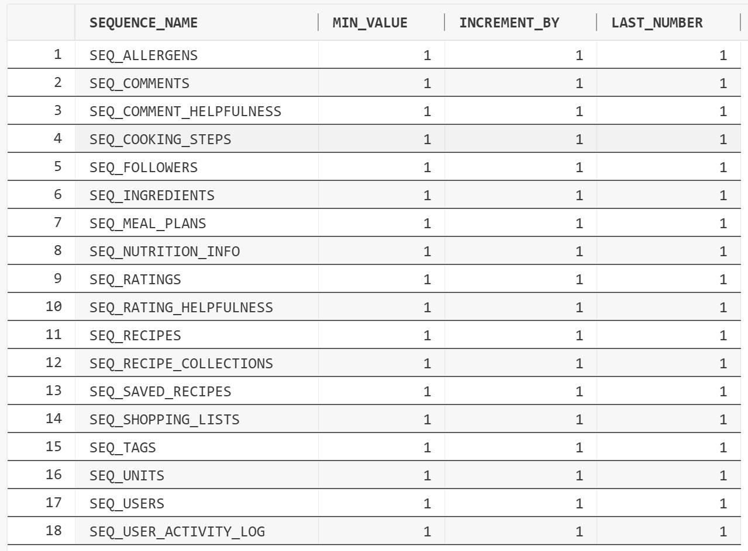

2.2.2创建表
查询数据字典User_tables得到：
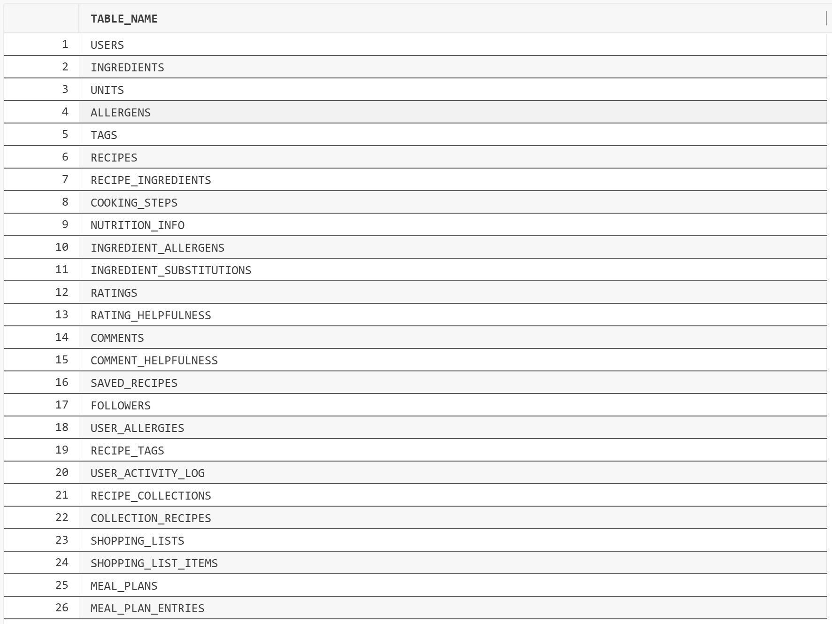

2.2.3查询约束
查询数据字典User_constraints得到，将约束表导出到附件。

2.2.3查询索引
查询数据字典User_indexes得到，将索引表导出到附件。

2.2 数据录入

2.3 视图创建和使用

2.4 常见操作的实例演示

2.5 数据库安全的实现

2.5.1 数据库用户角色划分
-- 创建不同权限等级的数据库用户
-- 1. 应用用户（APP_USER）：生产应用使用
CREATE USER app_user IDENTIFIED BY "SecureP@ss123";
GRANT CONNECT, RESOURCE TO app_user;
-- 2. 只读报表用户（REPORT_USER）：用于报表和分析
CREATE USER report_user IDENTIFIED BY "ReportP@ss456";
GRANT CONNECT TO report_user;
-- 3. 数据库管理员（DBA_ADMIN）：DBA使用
CREATE USER dba_admin IDENTIFIED BY "AdminP@ss789";
GRANT DBA TO dba_admin;
-- 4. 备份用户（BACKUP_USER）：备份和恢复
CREATE USER backup_user IDENTIFIED BY "BackupP@ss000";
GRANT CREATE SESSION, EXPORT_FULL_DATABASE TO backup_user;
-- 5. 审计用户（AUDIT_USER）：审计日志查看
CREATE USER audit_user IDENTIFIED BY "AuditP@ss111";
GRANT CONNECT TO audit_user;

2.5.2 精细化权限分配
-- 为APP_USER分配表级权限
GRANT SELECT, INSERT, UPDATE, DELETE ON USERS TO app_user;
GRANT SELECT, INSERT, UPDATE, DELETE ON RECIPES TO app_user;
GRANT SELECT, INSERT, UPDATE, DELETE ON RATINGS TO app_user;
GRANT SELECT, INSERT, UPDATE, DELETE ON COMMENTS TO app_user;
GRANT SELECT, INSERT, UPDATE, DELETE ON FOLLOWERS TO app_user;
GRANT SELECT, INSERT, UPDATE, DELETE ON SAVED_RECIPES TO app_user;
GRANT SELECT, INSERT, UPDATE, DELETE ON SHOPPING_LISTS TO app_user;
GRANT SELECT, INSERT, UPDATE, DELETE ON SHOPPING_LIST_ITEMS TO app_user;
GRANT SELECT, INSERT, UPDATE, DELETE ON MEAL_PLANS TO app_user;
GRANT SELECT, INSERT, UPDATE, DELETE ON MEAL_PLAN_ENTRIES TO app_user;
-- 只读权限
GRANT SELECT ON INGREDIENTS TO app_user;
GRANT SELECT ON UNITS TO app_user;
GRANT SELECT ON TAGS TO app_user;
GRANT SELECT ON ALLERGENS TO app_user;
-- 为REPORT_USER分配只读权限
GRANT SELECT ON RECIPES TO report_user;
GRANT SELECT ON USERS TO report_user;
GRANT SELECT ON RATINGS TO report_user;
GRANT SELECT ON COMMENTS TO report_user;
GRANT SELECT ON FOLLOWERS TO report_user;
GRANT SELECT ON ALL VIEWS TO report_user;
-- 执行存储过程权限
GRANT EXECUTE ON publish_recipe TO app_user;
GRANT EXECUTE ON rate_recipe TO app_user;
GRANT EXECUTE ON save_recipe TO app_user;

2.5.3 列级安全
-- 限制某些用户无法看到密码哈希
GRANT SELECT(user_id, username, email, first_name, last_name, profile_image)
ON USERS TO report_user;
-- 管理员可以看到所有字段
GRANT SELECT ON USERS TO dba_admin;

2.5.4 密码哈希加密
-- 在应用层或触发器中实现密码哈希
-- 创建触发器自动加密密码
CREATE OR REPLACE TRIGGER encrypt_user_password
BEFORE INSERT OR UPDATE ON USERS
FOR EACH ROW
BEGIN
-- 如果password_hash字段被修改，使用SHA256加密
IF :NEW.password_hash != :OLD.password_hash OR INSERTING THEN
:NEW.password_hash := DBMS_CRYPTO.HASH(
src => UTL_RAW.CAST_TO_RAW(:NEW.password_hash),
typ => DBMS_CRYPTO.HASH_SH256
);
END IF;
END;
/

3 总结

3.1 组员分工

3.2 难点与不足分析

3.3 收获或体会及建议

